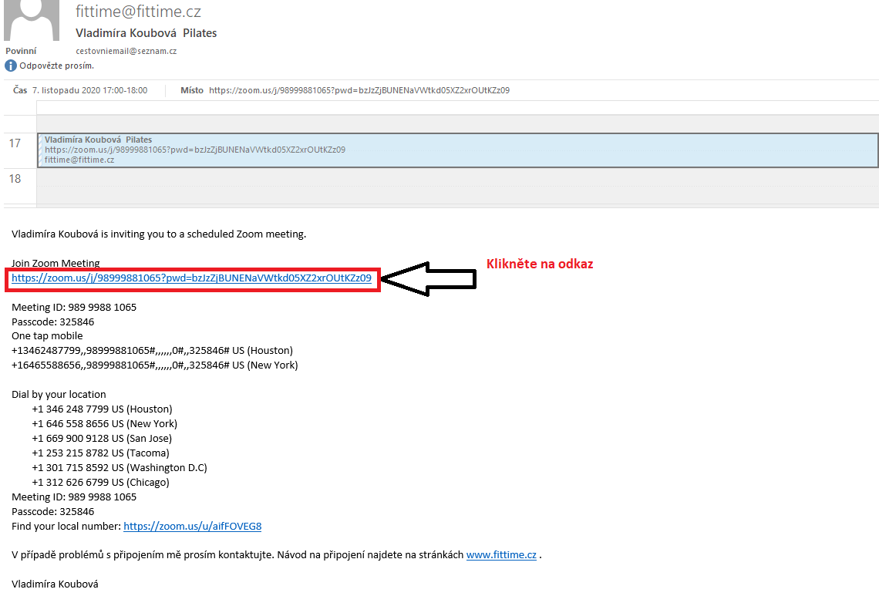
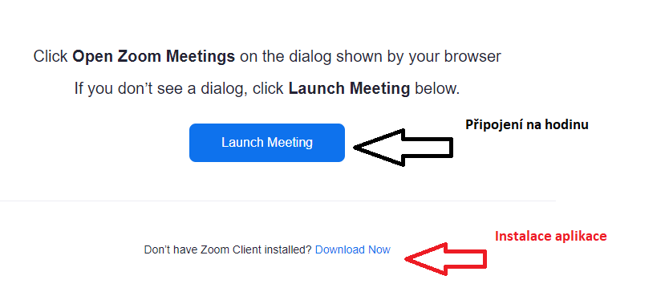
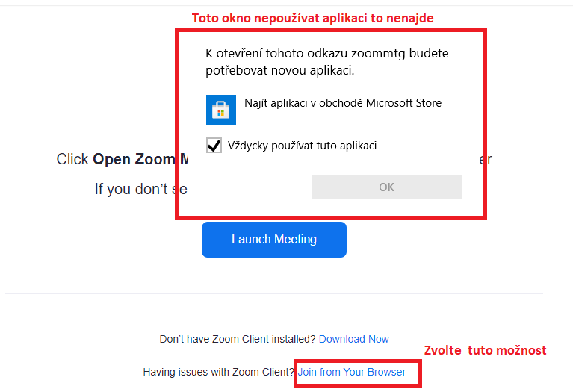
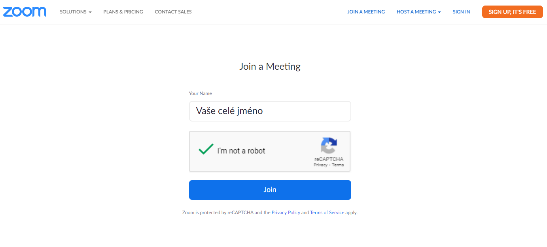
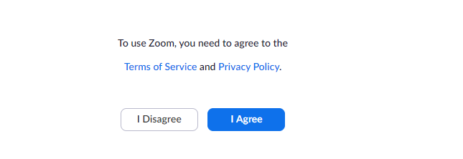
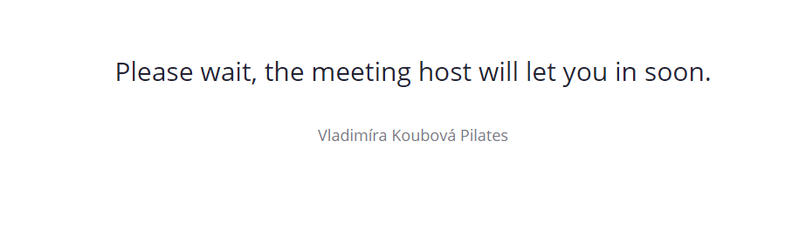
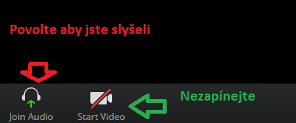
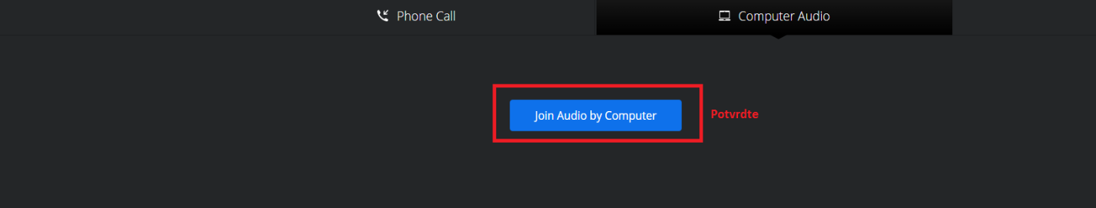
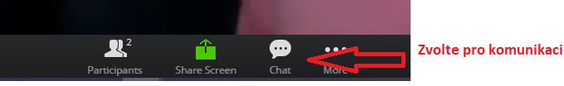
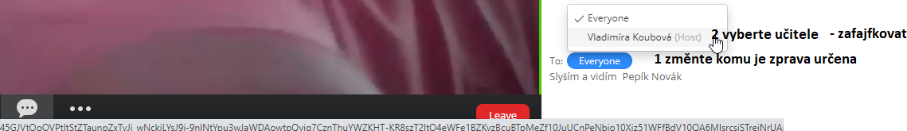
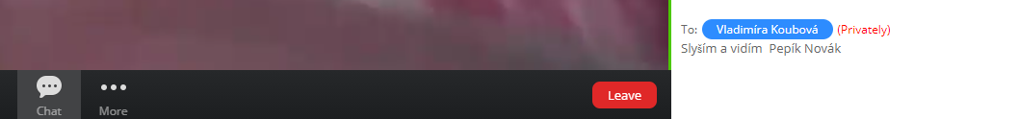
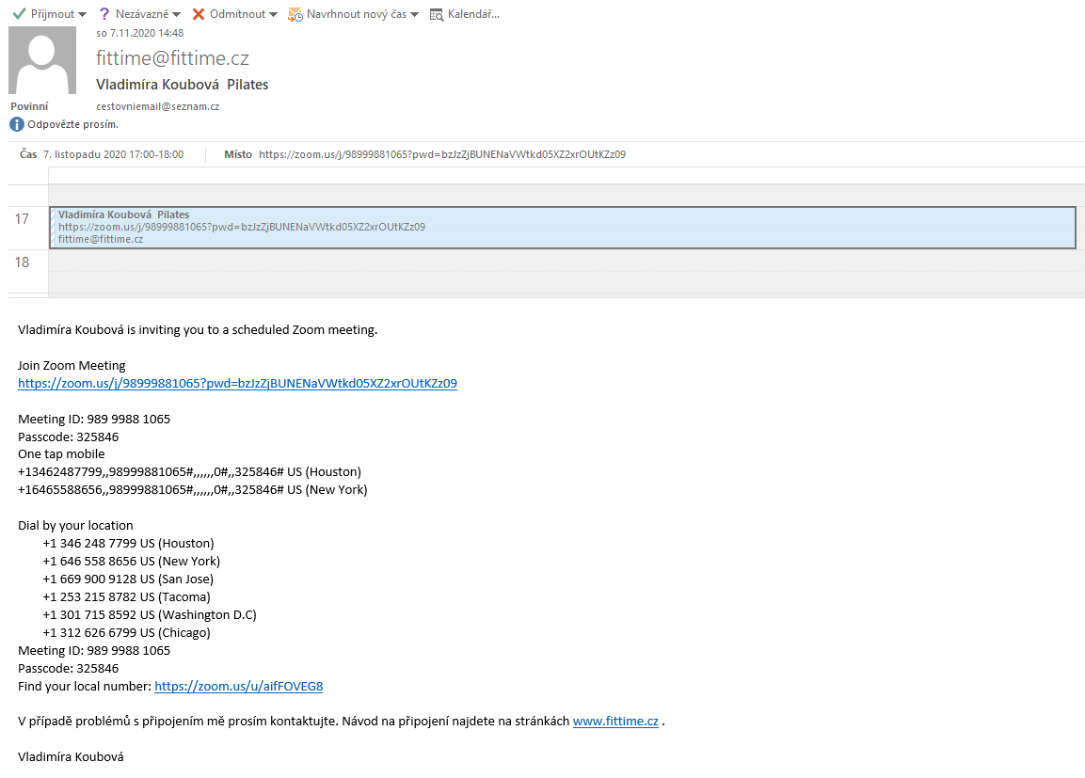
Návod na připojení na cvičební hodinu přes ZOOM – bez instalace

- Po objednání a zaplacení hodiny Vám přijde do emailu pozvánka na hodinu.
- Pozvánku si můžete uložit do kalendáře nebo nechat pouze v emailu . Přijmutím pozvánky se Vám uloží upozornění do kalendáře. (Není to nutné)
- Pro připojení na hodinu kliknete na odkaz v emailu
- Po kliknutí na odkaz (nemáte ještě Zoom) se Vám objeví stránka s možností instalace aplikace Zoom nebo rovnou na připojení
Připojení BEZ INSTALACE

- Připojení přes LAUNCH MEETING
- Potvrdili jsem Join from Browser, vyplníte celé jméno a potvrdíte, že nejsme robot a zmáčknete JOIN
- Potvrdíme I Agree
- Nyní se již dostanete na hodinu (Pokud jste připojeni brzy budete muset ještě počkat na připojení učitele).
- Při spuštění hodiny musíte počkat na povolení od učitele.

- Povolte zvuk zmáčkněte JOIN AUDIO – vlevo dole

- Nyní by jste měli slyšet i vidět učitele.
- Potvrďte prosím ze slyšíte a vidíte obraz přes chat ( dole ikonka Chat).
- Potvrďte učiteli, že ho slyšíte a vidíte ( pokud to napíšete všem nevadí 😊).
- Pro opuštění hodiny zmáčkněte Leave.
- Děkujeme za účast a těšíme se na další lekci s Vámi.

